МБДОУ Кашарский д/с №2 «Сказка»

**ФОТООТЧЁТ АЛГОРИТМА**

**О проведении учения (тренировки)**

**действий персонала и обучающихся при совершении (угрозе совершения)**

**преступления террористической направленности**

**на тему:**

**«Действия работников образовательных организаций и сотрудников охраны при вооруженном нападении на объект образовательной организации и сотрудников охраны при вооруженном нападении на объект образовательной организации и обнаружение после нейтрализации нарушителя размещённого в здании или на территории образовательной организации взрывного устройства».**

Сл. Кашары 2023 г

29.08.2023 г

В образовательной организации проводится инструктаж с сотрудниками и издается приказ о проведении учения по действиям работ ников образовательной организации .

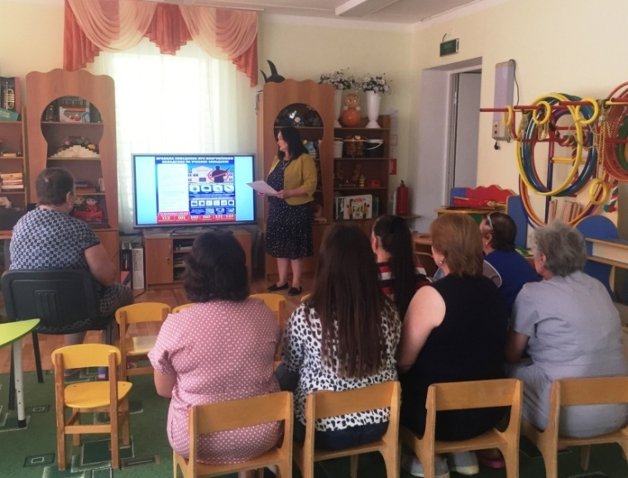

**Первый учебный вопрос** : Действия работников образовательной организации при нападении на объект (территорию) образовательной организации. Докладывается в оперативный штаб.

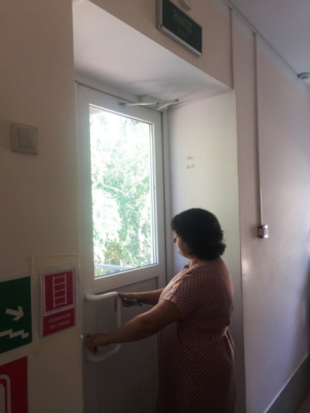 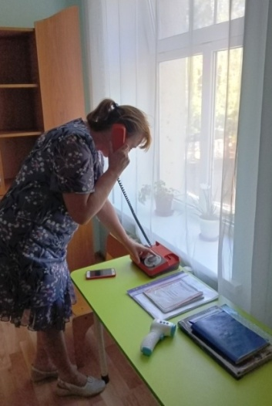 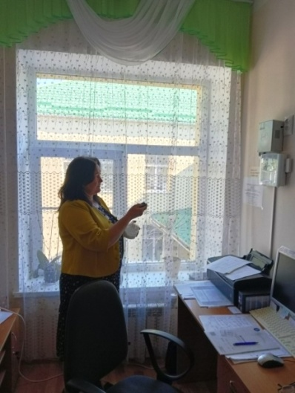

Закрываются все входы и выходы в ДОУ – старшая группа воспитатель

Колеух С.Н

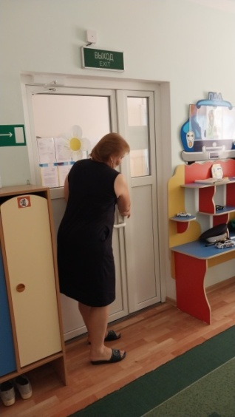 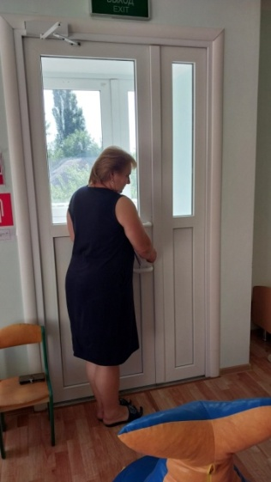 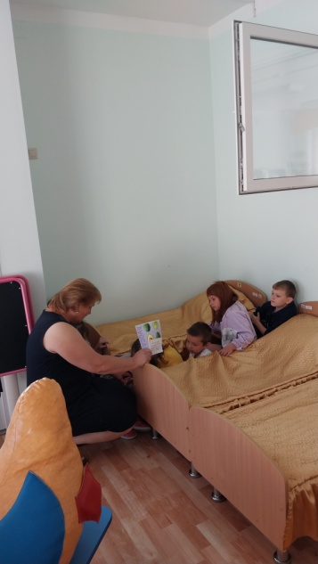

1 младшая группа воспитатель Гаврилова Е.Н.

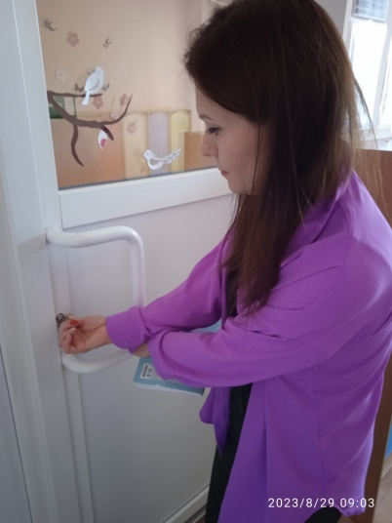 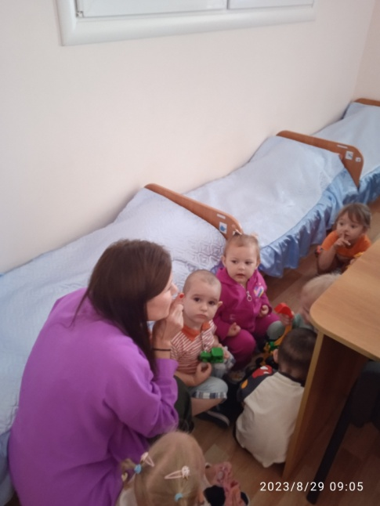

Средняя группа Воспитатель Чернышенко Г.Б

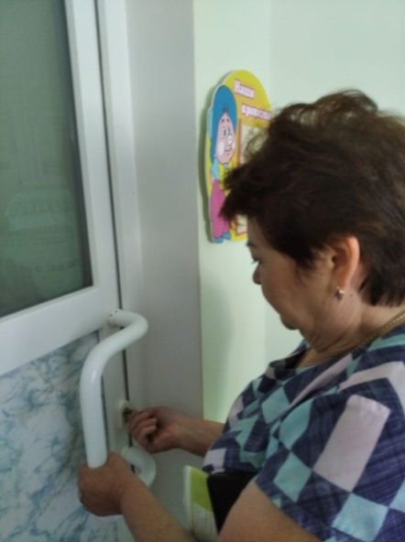 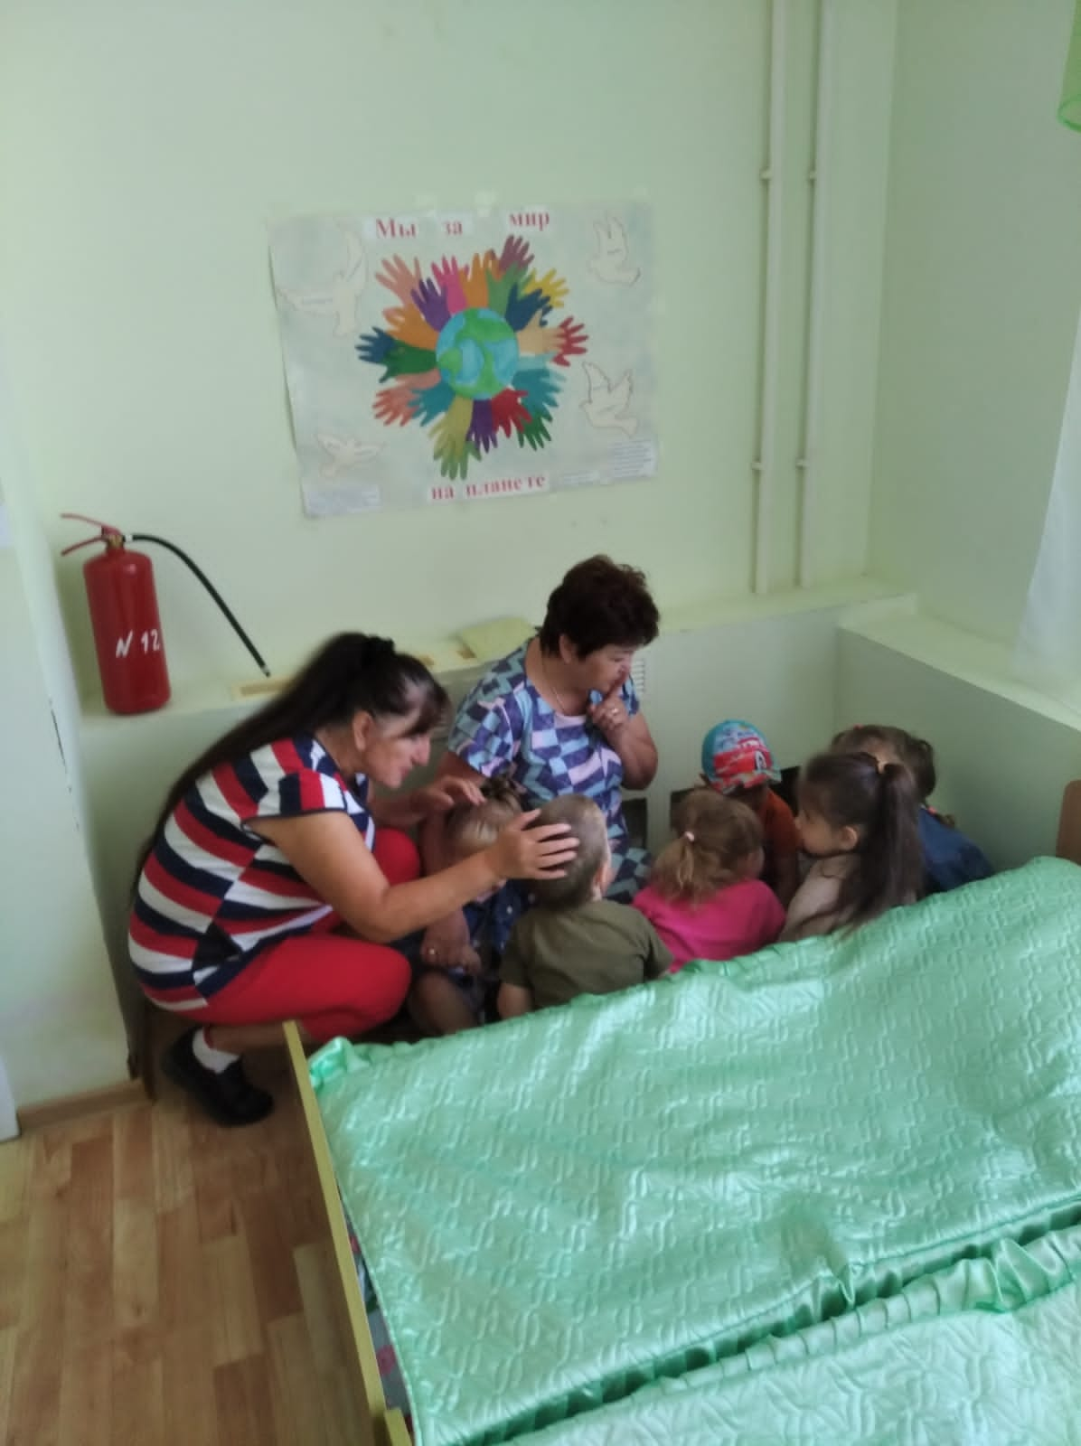

Старшая группа воспитатель Чеботарева Я.К.

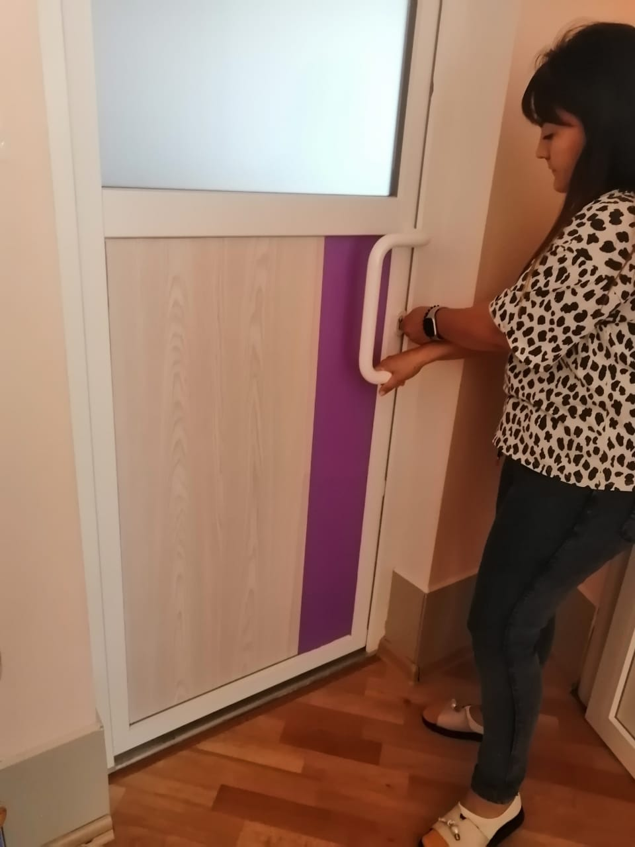 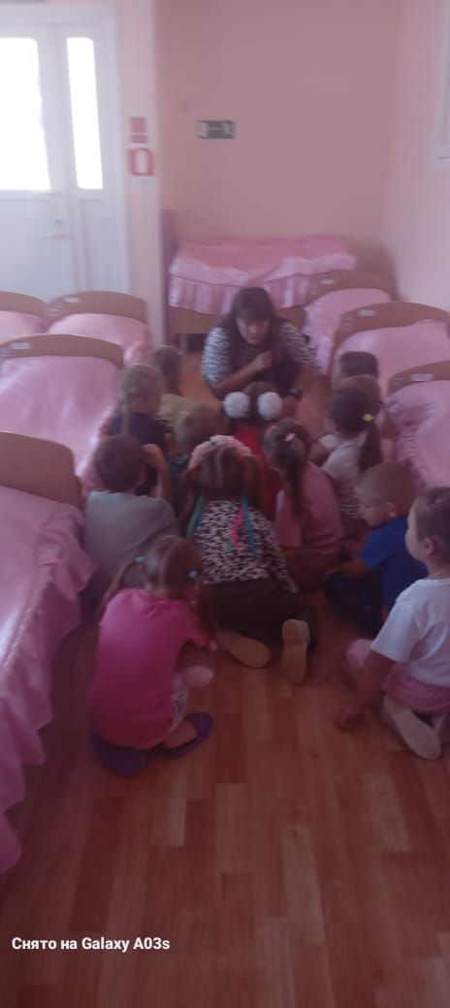

**Второй учебный вопрос :** действия работников образовательной организации при обнаружении после нейтрализации нарушителя размещенного в здании и образовательной организации взрывного устройства. Осмотр территории ДОУ и здания .

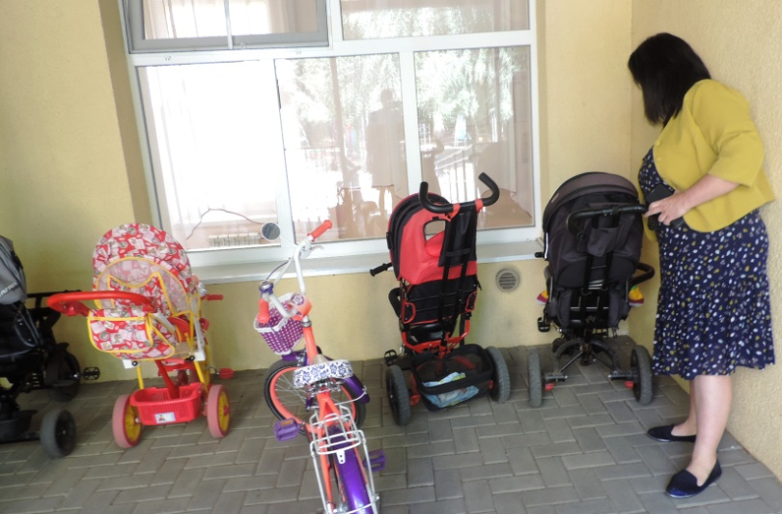 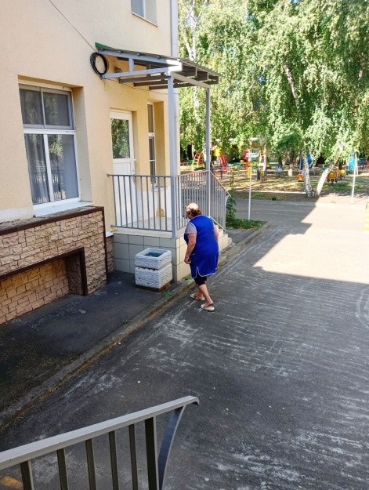

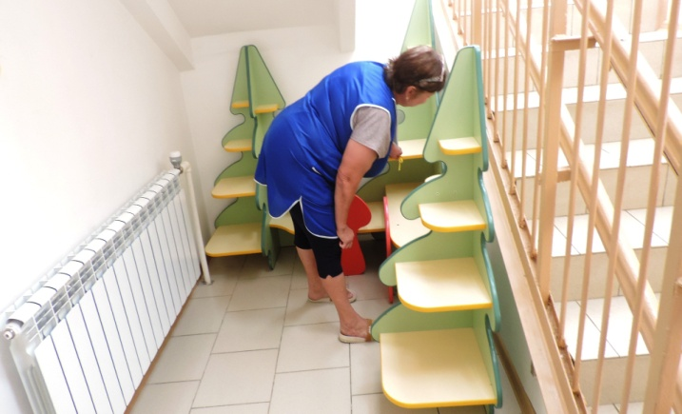 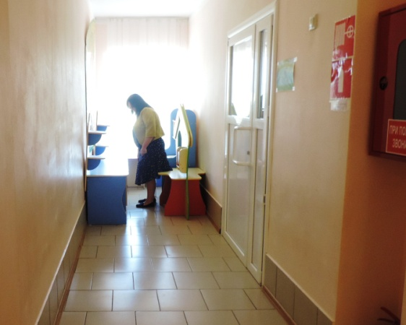

Обнаружение (коробки) взрывного устройства

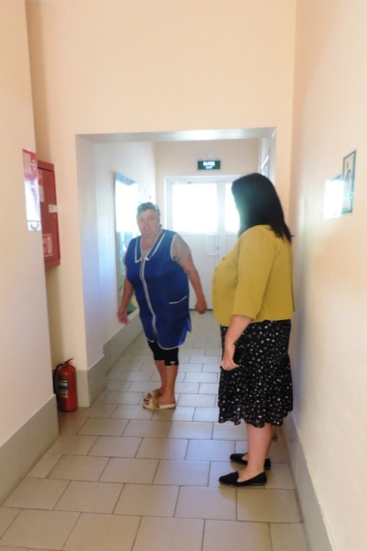 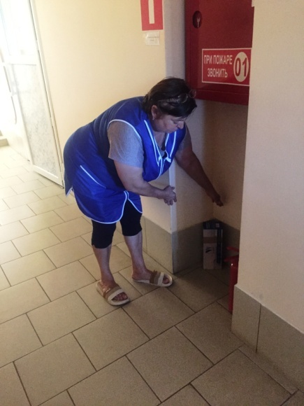

Началась эвакуация детей

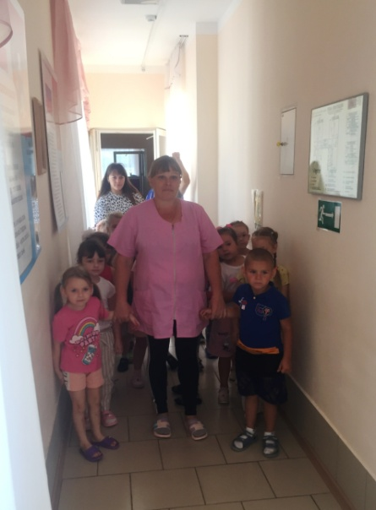 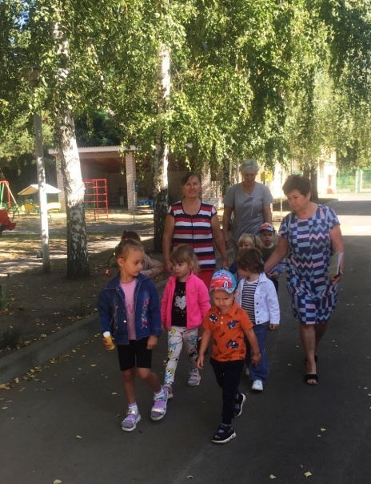 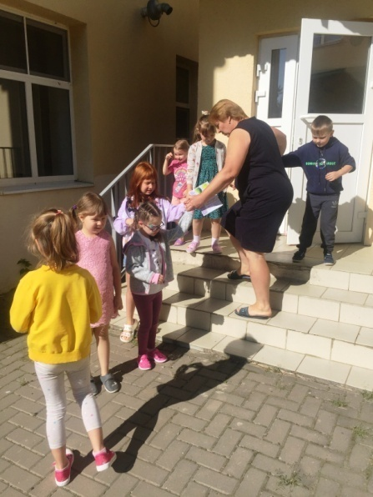

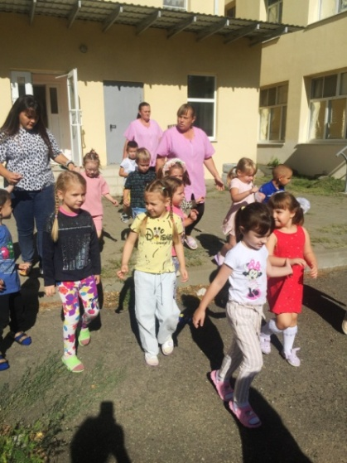 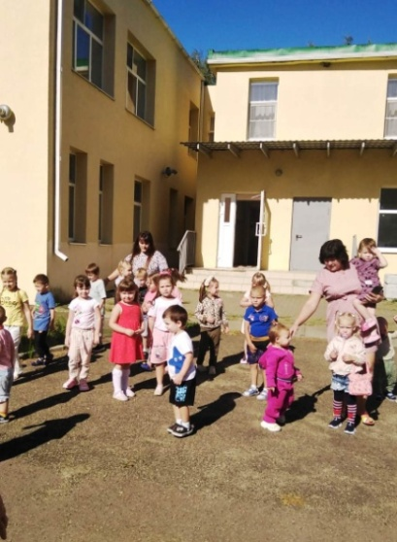 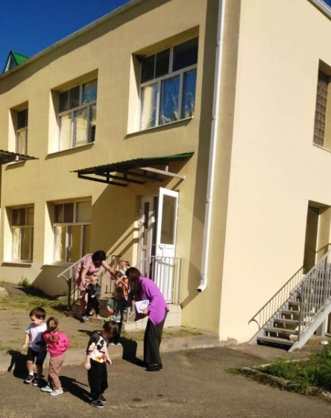

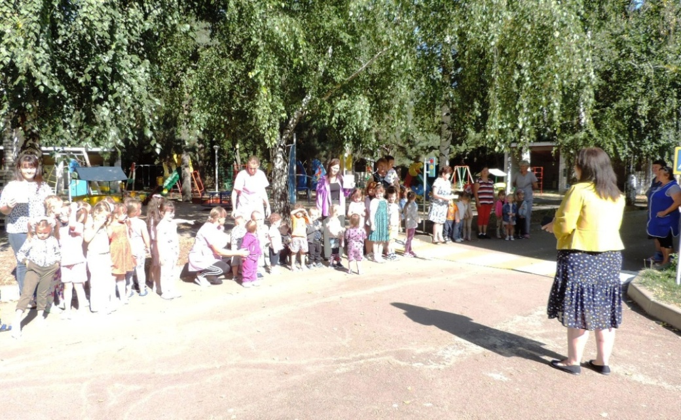

По окончании учения руководитель проводит краткий итог и докладывает о завершении учения в оперативный штаб.